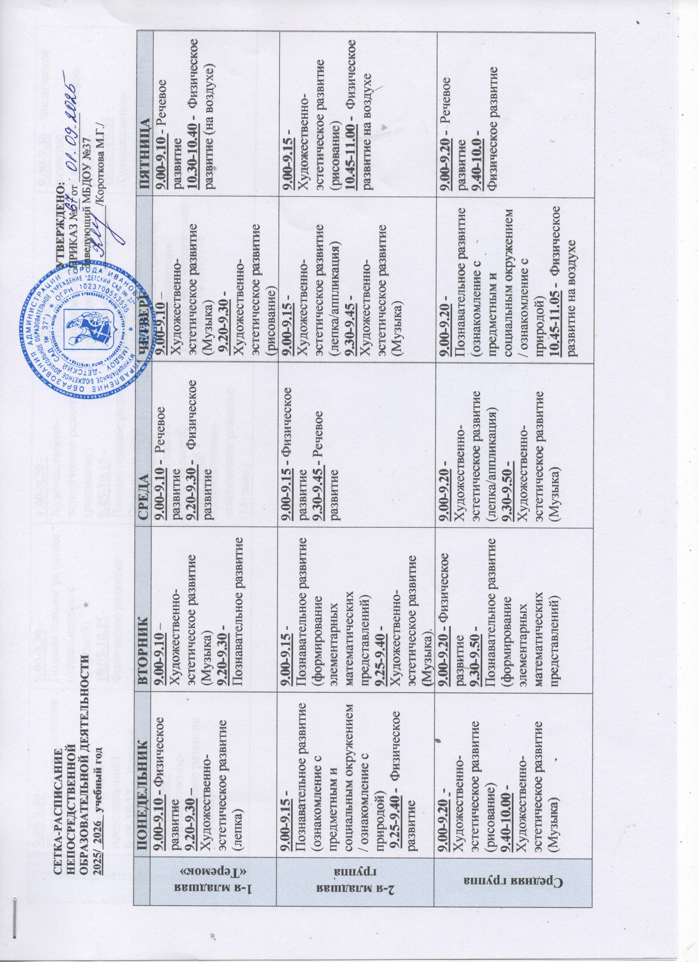

|  |  |  |  |  |  |
| --- | --- | --- | --- | --- | --- |
| **Подготовительная группа** | **9.00-9.30 -**  Познавательное развитие (формирование элементарных математических представлений)  **9.45-10.15 -** Речевое развитие  **10.30-11.00 -**  Художественно-эстетическое развитие  (Музыка) | **9.00-9.30 -**  Познавательное развитие (ознакомление с природой)  **10.05-10.35 -**  Физическое развитие | **9.00-9.30 -**  Художественно-эстетическое развитие (рисование)  **9.45-10.15 -**  Познавательное развитие (формирование элементарных математических представлений)  **10.25-10.55 -**  Художественно-эстетическое развитие (Музыка) | **9.00-9.30 -** Познавательное развитие (ознакомление с предметным и социальным окружением  **9.45-10.15 -**  Художественно-эстетическое развитие (лепка/аппликация)  **11.10-11.40 -** Физическое развитие на воздухе | **9.00-9.30 -**  Физическое развитие  **9.45-10.15 -** Речевое развитие  **10.25 -10.55 -**  Художественно-эстетическое развитие  (рисование) |